Comportements et stratégies : faire des dessins
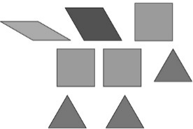  L’élève fait un dessin où aucun bloc ne se touche. | 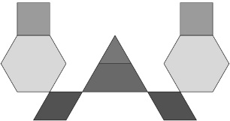  L’élève fait un dessin où des blocs ne se touchent qu’aux sommets. | 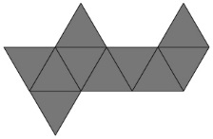  L’élève fait un dessin avec un seul genre de bloc.
Observations et documentation
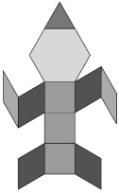  L’élève fait un dessin où les blocs  correspondent au moins d’un côté,  mais a de la difficulté à décrire  le dessin. | L’élève appelle les losanges bleus des rectangles en décrivant son dessin. | L’élève fait des dessins où au moins un côté des blocs correspond et utilise le langage géométrique et spatial pour les décrire.
Observations et documentation
